Отчет о проведении недели химии, биологии и физики 9-14 декабря 2019 года

В рамках предметной недели проведен конкурс поделок «Вторая жизнь ненужным вещам» для учащихся 5 классов. Победителями стали Лазарев Иван, учащийся 5 «А» класса, работа «Пенал» и Мочанова Анастасия, учащаяся 5 «В» класса «Чай с лимоном». Ответственный: Кочеткова С.Е.
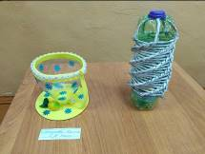
В конкурсе плакатов «Что такое химия?» I место среди учащихся 9-х классов заняла Майорова Екатерина (9 «А» класс), I место среди учащихся 8-х классов заняла Подлеснова Анастасия (8 «В» класс). Ответственный: Бурова Т.П.
В конкурсе газет «По страницам Красной книги» победителями стали Ершов Антон и Бакаев Кирилл, учащиеся 7 «В» класса. Ответственный: Кочеткова С.Е.
В конкурсе плакатов «Физика в профессии» лучшими признаны работы учащихся 9 «А» класса Парфенова Дмитрия, Майоровой Екатерины, Богатырёвой Александры и Беловой Дарьи. Ответственный: Горохова М.А.
10 декабря ученики 10 класса Махова Валерия и Золотов Николай провели внеклассное мероприятие для учащихся 7-х классов «Занимательная химия» с увлекательными опытами. Ответственный: Бурова Т.П.
11 декабря проведена «Своя игра» по теме «Членистоногие» для учащихся 7-х классов. В каждом классе определены победители, награждены сладкими призами. Ответственный: Кочеткова С.Е.
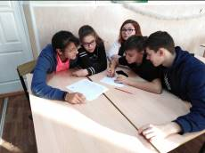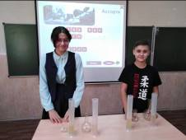

12 декабря была организована химическая игра «В мире химических элементов» среди учащихся 8-х классов. I место заняла команда 8 «Б» класса «Неончики» (51 балл), II место – команда 8 «В» класса «Молекулы» (44 балла). Ответственный: Бурова Т.П.
13 декабря прошел Конкурс эрудитов «Физическое ассорти» среди учащихся 9-10-х классов. Победителем стала команда 10 класса, II место разделили команды 9 «А» и 9 «В» классов. Ответственный: Горохова М.А.
Вывод:
Все мероприятия предметной недели прошли по плану, вызвали интерес учащихся. В конкурсах плакатов многие учащиеся из разных классов приняли активное участие. Все учащиеся были награждены грамотами или сладкими призами.

